a3) Estados Financieros enero-marzo 2019 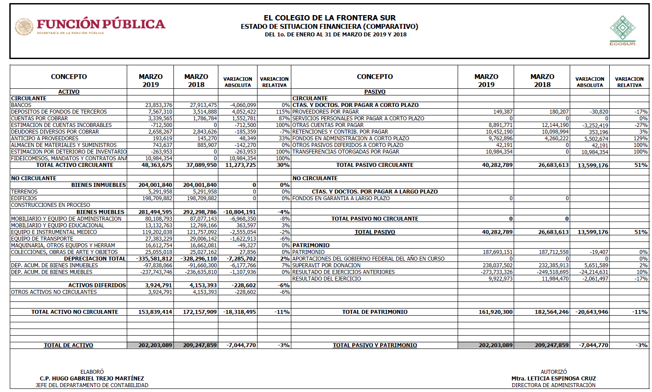
Notas al Estado de Situación Financiera.
Comportamiento del Estado de Situación Financiera.
Al cierre del primes trimestre 2019 el Activo total asciende a $202,203.1 miles de pesos; el Pasivo suma $40,282.8 miles de pesos; y el Patrimonio asciende a $161,920.3 miles de pesos; cifra que en comparación con las registradas en el mismo periodo 2018, muestran disminuciones del 3% para el Activo, así como el Patrimonio de 11% y para Pasivo un aumento del 51%.
El Activo Circulante refleja un aumento de $11,273.7 miles de pesos, que se deriva de las cuentas depósito de fondo de terceros, cuentas por cobrar, fideicomisos y las estimaciones de cuentas incobrables.
Por su parte, el Pasivo muestra un aumento de $13,599.2 miles de pesos, resultado de la cuenta transferencias otorgadas Fideicomisos, fondos en administración y otros pasivos diferidos.
Y por último, el patrimonio se observa una disminución de $20,643.9 miles de pesos, que se deriva del aumento del desahorro de resultado de ejercicios anteriores, el cual refleja la depreciación que se originó al 31 de agosto, así como, al 31 de diciembre 2018.
Explicación de la variación del Activo
Depósito de fondo de terceros
Se tiene un aumento en la variación relativa del 115% de marzo 2019 en comparación con marzo 2018.
La variación absoluta representa $4,052.4 miles de pesos, se debe al aumento de proyectos de investigación con la figura de fondos en administración, estoy proyectos están en proceso.
Cuentas por cobrar:
Se tiene una aumento en la variación relativa del 87% de marzo 2019 en comparación con marzo 2018.
La variación absoluta representa $1,552.8 miles de pesos, debido a que se tiene un mayor número de proyectos pendientes de realizar la ministración y que se origina por la emisión de un CFDI pactados en el convenio o contrato de colaboración, con derecho a cobro a favor de ECOSUR.
Estimación de cuentas Incobrables:
Se tiene un aumento en la variación relativa del 100% de marzo 2019 en comparación con marzo 2018.
La variación absoluta representa $-712.5 miles de pesos, se debe a que en el ejercicio 2018 se realizó el registro contable de las estimaciones incobrables, debido que se posee en la cuenta de documentos por cobrar un saldo con una antigüedad mayor a tres años, a la fecha se están realizando las gestiones pertinentes de cobro, sin embargo, por la antigüedad del saldo y la dificultad para su cobro, se creó la estimación en los términos de la NIFGG SP 03.
Fideicomisos, Mandatos y Contratos Análogos
Se tiene un aumento en la variación relativa del 100% de marzo 2019 en comparación con marzo 2018.
La variación absoluta representa $10,984.4 miles de pesos, que se deriva principalmente por el saldo de la cuenta corresponde al Fondo de Investigación científica y desarrollo tecnológico de El Colegio de la Frontera sur Fideicomiso No. 784 que se tiene constituido en apego a la Ley de Ciencia y Tecnología.
Explicación de la variación del Pasivo y Patrimonio.

Otras cuentas por pagar

Se tiene una disminución en la variación relativa del 27% del primer trimestre 2019 en comparación con el primer trimestre 2018.
La variación absoluta representa $3,252.4 miles de pesos, se deriva principalmente porque el saldo de marzo del ejercicio de 2019, incluye las disponibilidades de proyectos propios vigentes que se están ejecutando y en marzo del ejercicio 2018, la cuenta reflej0 un saldo mayor debido a que se tenía más proyectos disponibles, así también, ciertos proyectos se terminaron y en consecuencia la cuenta refleja un menor saldo.
Fondos en administración.
Se tiene un aumento en la variación relativa del 129% de marzo 2019 en comparación con marzo 2018.
La variación absoluta representa $5,502.7 miles de pesos, se debe al aumento de proyectos de investigación con la figura de fondos en administración, estoy proyectos están en proceso.
Otros pasivos diferidos.
Se tiene un aumento en la variación relativa del 100% del primer trimestre 2019 en comparación con el primer trimestre del 2018.
La variación absoluta de $42.2 miles de pesos, se deriva principalmente a recursos recibidos que no se habían identificado, por lo tanto, no se realizó la factura correspondiente, sin embargo para el mes de abril se registraran elaborando la factura correspondiente.
Transferencias otorgadas por pagar Fideicomiso.
Se tiene un aumento en la variación relativa del 100% del primer trimestre 2019 en comparación con el primer trimestre 2018.
La variación absoluta representa $10,984.4 miles de pesos, que se deriva principalmente por el saldo de la cuenta corresponde al Fondo de Investigación científica y desarrollo tecnológico de El Colegio de la Frontera sur Fideicomiso No. 784 que se tiene constituido en apego a la Ley de Ciencia y Tecnología.

Notas al Estado de Resultados.
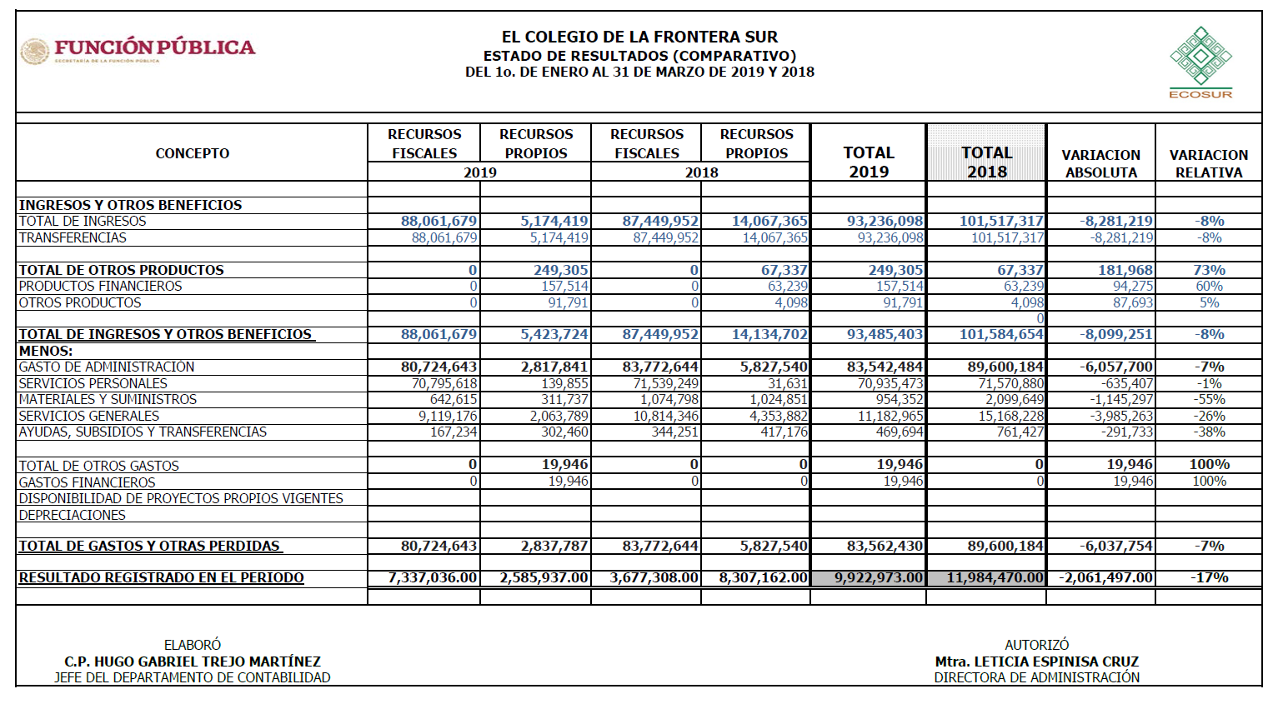

Estado de resultados (ingresos y gastos) del 1° de enero al 31 de marzo 2019, comparado al 31 de marzo 2018.

El Colegio obtuvo en el primer trimestre ingresos que asciende a $93,236.1 miles de pesos, el cual mostro una disminución del 8% respecto a los $101,517.3 miles de pesos, registrados en el mismo periodo 2018, el Subsidio del Gobierno Federal presento un incremento del 0.7%, al pasar a $88,061.7 miles de pesos en 2019 y $5,174.4 miles de pesos en el mismo periodo 2018, así también, en los recursos propios se presentó una disminución del 63.2% al pasar de $5,174.4 miles de pesos en 2019 y $14,067.4 miles de pesos para el mismo periodo del 2018.

Cabe señalar que la comparación de ingresos-gastos resulta favorable, ya que los ingresos representan el 11.9% más que los gastos durante el primer trimestre 2019, sin embargo y la misma comparación significo el 13.4% durante el mismo periodo 2018.

Lo anterior, muestra un resultado de marzo 2019 con ahorro de $9,922.7 miles de pesos que disminuye comparado con lo obtenido de $11,984.5 miles de pesos obtenidos en el mismo periodo 2018.

Explicación de la variación del Estado de Resultados.

Productos financieros.
Se tiene un aumento en la variación relativa del 60% de marzo 2019 en comparación con marzo 2018.
La variación absoluta es de $94.3 miles de pesos, se debe al beneficio por tipo de cambio de los recursos en dólares, esta cuenta refleja la disponibilidad de recursos financieros de fuentes de financiamiento en el extranjero.

Gastos de materiales y Suministros.
Se tiene una disminución en la variación relativa del 55% de marzo 2019 en comparación con marzo 2018.
La variación absoluta es de $1,145.3 miles de pesos, se origina debido a que se tiene menor captación de ingresos propios y por consecuencia también los gastos por adquisición de materiales y suministros disminuye.

Servicios Generales.
Se tiene una disminución en la variación relativa del 26% de marzo 2019 en comparación con marzo 2018.
La variación absoluta es de $3,985.3 miles de pesos, se origina debido a que se tiene menor captación de ingresos propios y por consecuencia también los gastos por los diferentes servicios necesarios para la investigación disminuyen.

Responsable de la información
Mtra. Leticia Espinosa Cruz
Directora de Administración

